Аппликация из цветной бумаги закладка для книги : «Собака»

МАСТЕР КЛАСС С ПОШАГОВЫМ ФОТО.
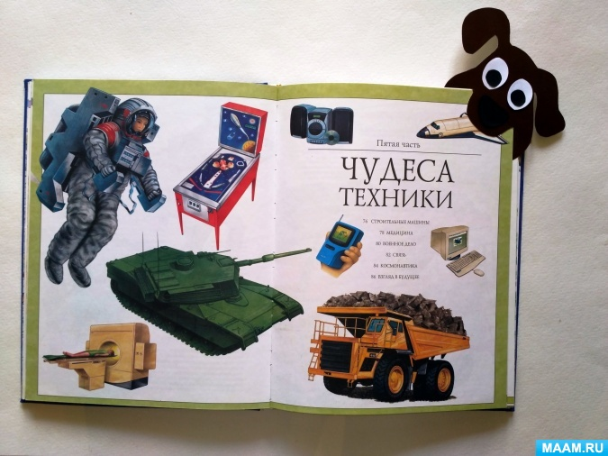
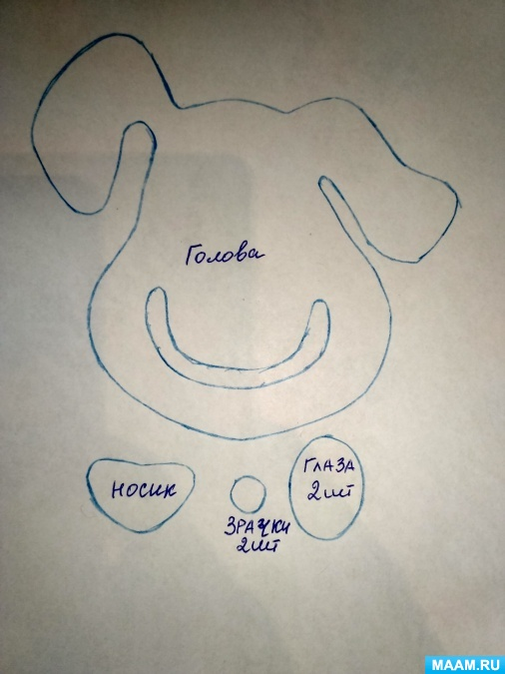
По готовому шаблону вырезаем голову собачки, не забываем про ее шикарную улыбку.
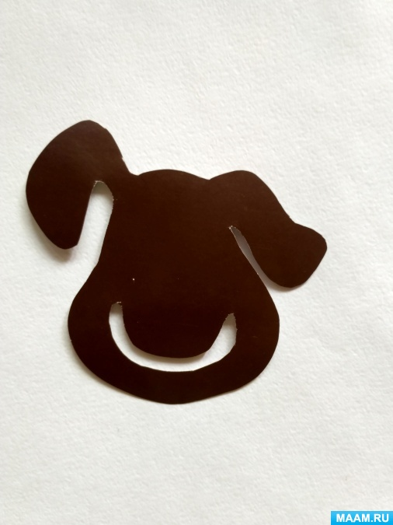
Затем вырезаем глаза и зрачки, склеиваем их между собой как показано на фото.
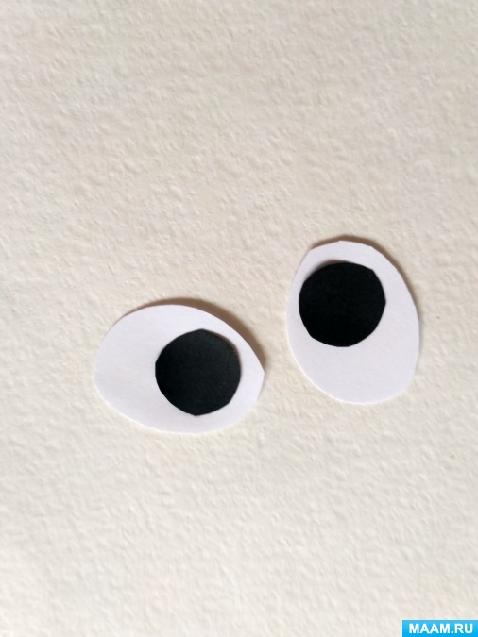
Приклеиваем глаза к голове собаки.
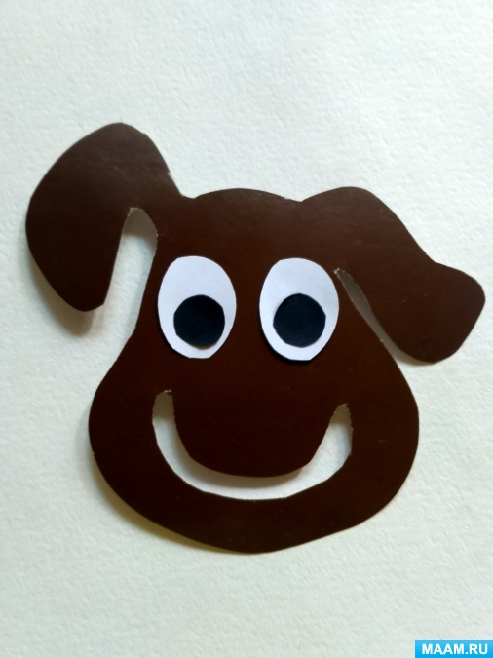
После из бумаги черного цвета вырезаем нос и приклеиваем его к голове.

Закладка для книги готова.

